ผลการปฏิบัติงานอำนวยการประจำเดือนมีนาคม 2568
ประจำปีงบประมาณ พ.ศ. 2568
สถานีตำรวจภูธรมะค่า

วันที่ 28 มีนาคม 2568 สภ.มะค่า จัดกำลังเจ้าหน้าที่ตำรวจ สภ.มะค่า เข้าร่วมบริจาคโลหิต ตามแผนการออกรับบริจาคโลหิตของสำนักงานเหล่ากาชาดจังหวัดมหาสารคาม
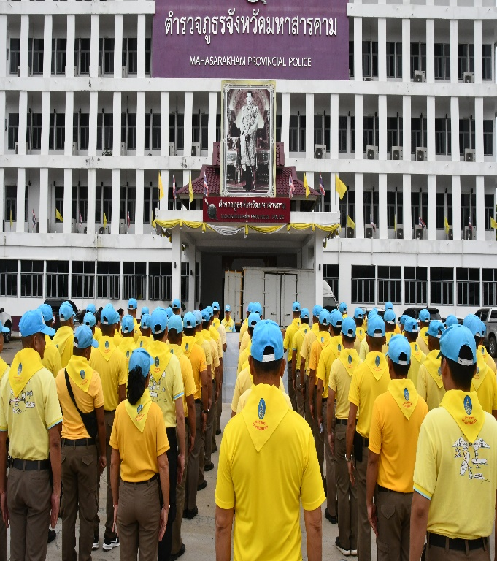

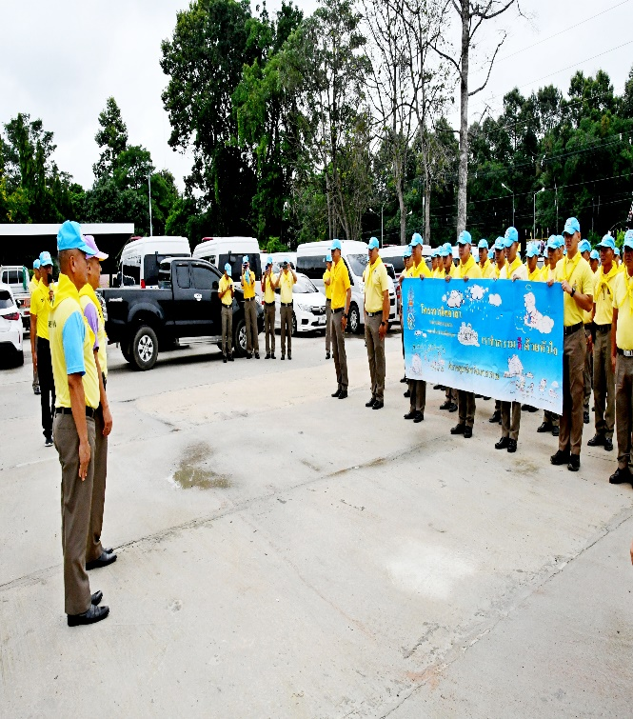

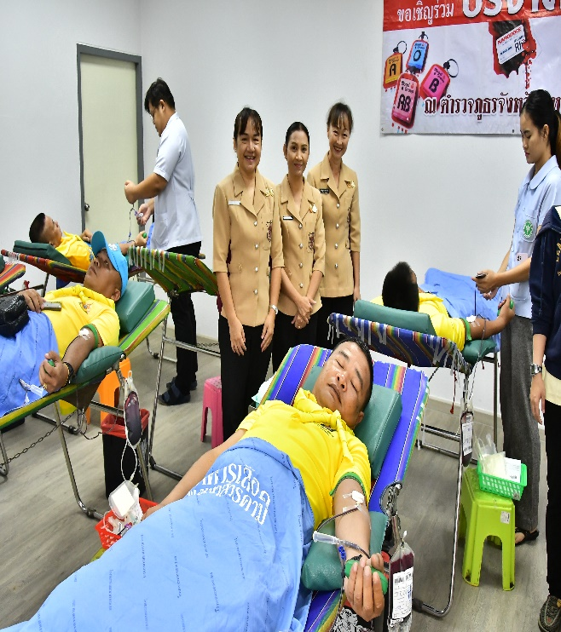
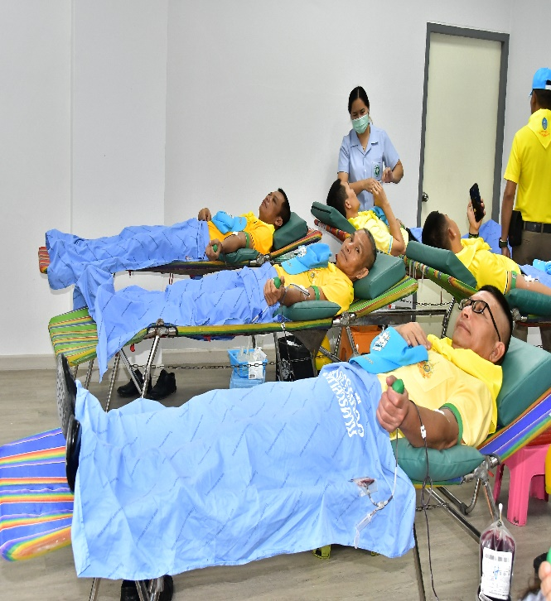

วันที่ 28 มีนาคม 2568 สภ.มะค่า จัดกำลังเจ้าหน้าที่ตำรวจ สภ.มะค่า เข้าร่วมบริจาคโลหิต ตามแผนการออกรับบริจาคโลหิตของสำนักงานเหล่ากาชาดจังหวัดมหาสารคาม

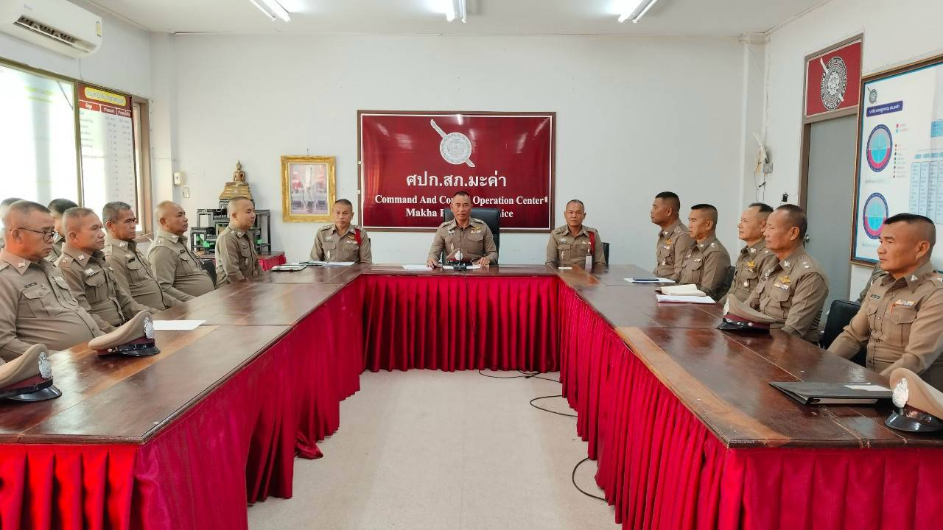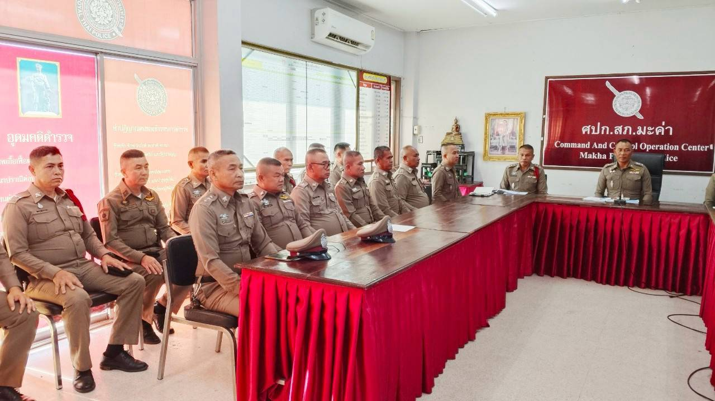
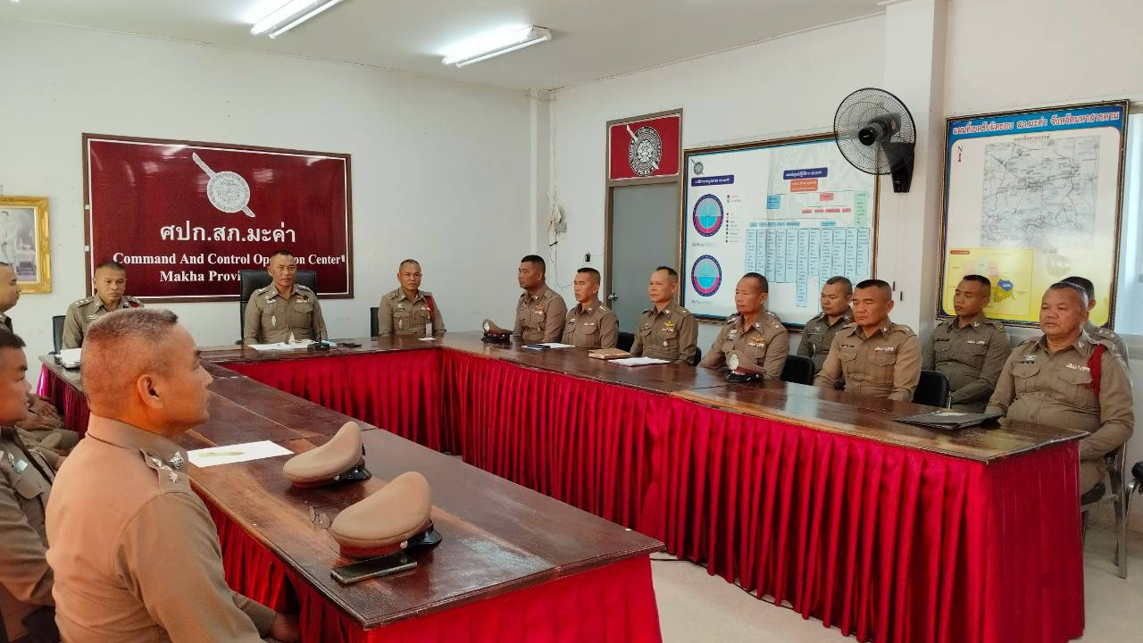

วันที่ ( 16 มีนาคม 2568 ) พ.ต.ท.จิรพัฒน์ นนตรี สว.สภ.มะค่า ได้เรียกประชุมข้าราชการ สภ.มะค่า ทุกนายประชุมประจำเดือน เพื่อชี้แจงข้อราชการต่างๆ และกำชับการปฏิบัติหน้าที่ของข้าราชการตำรวจในสังกัดเป็นประจำทุกเดือน

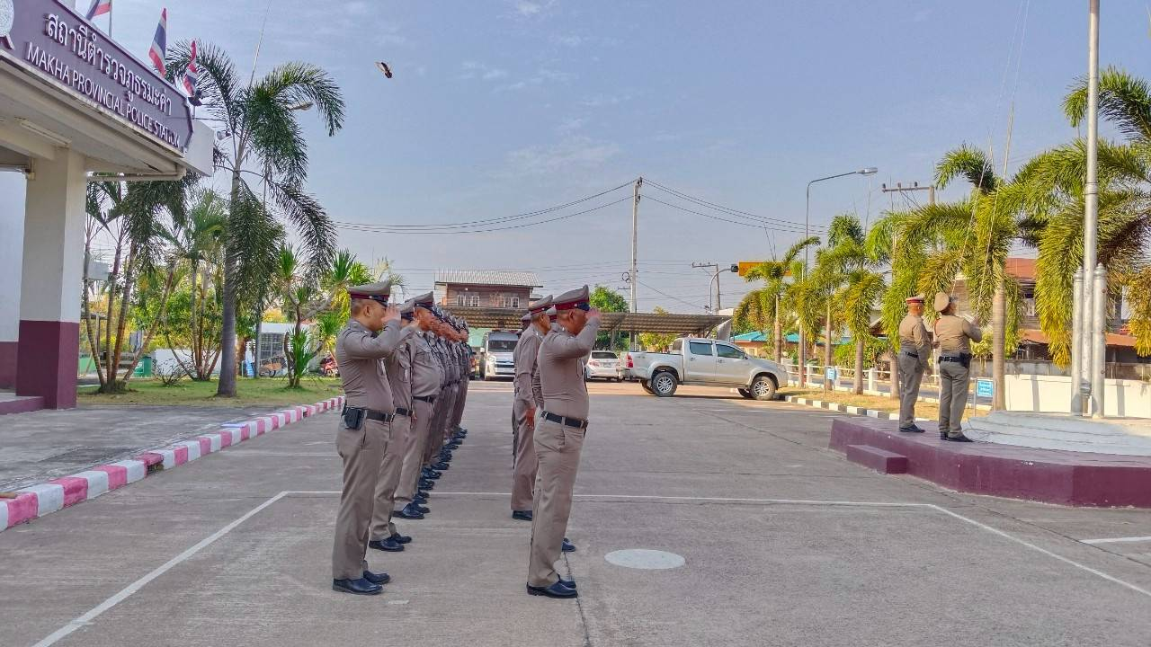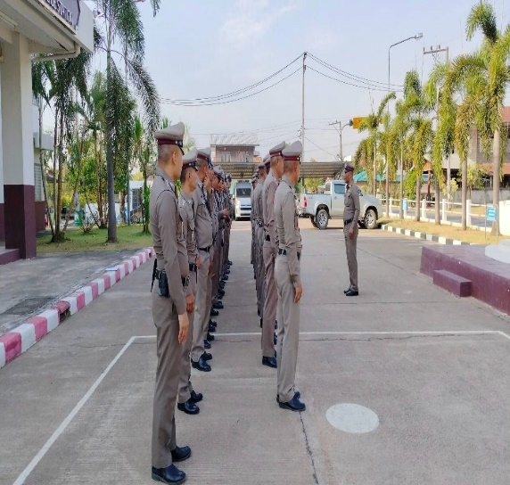

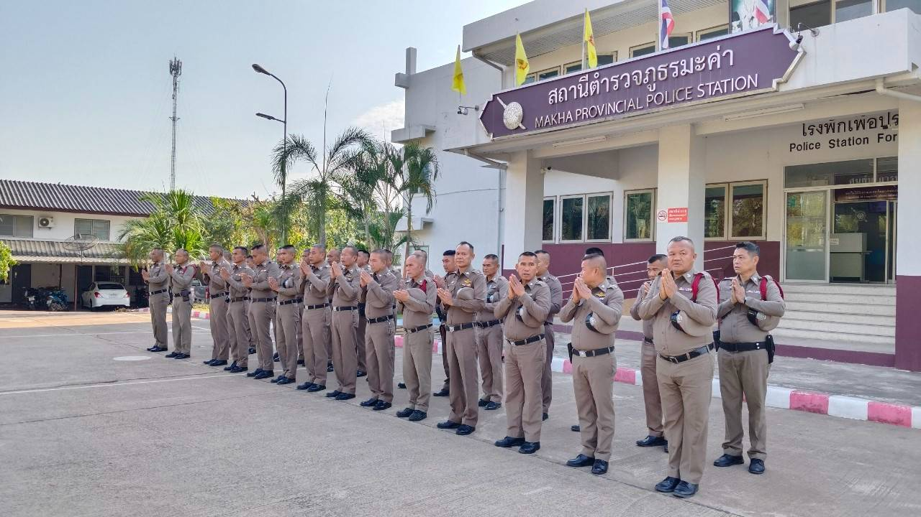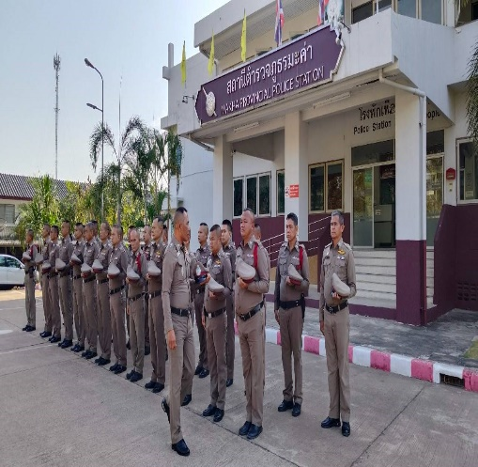

วันที่( 25 มีนาคม 2568 ) พ.ต.ท.จิรพัฒน์ นนตรี สว.สภ.มะค่า ได้เรียกข้าราชการ สภ.มะค่า ทุกนาย มาเข้าแถวเคารพธงชาติ และสวดมนต์ไหว้พระ กล่าวคำปฏิญาณตน และตรวจเครื่องแต่งกายและทรงผมของพร้อมทั้งชี้แจงข้อราชการต่างๆ ให้ข้าราชการตำรวจเป็นประจำทุกวันอังคารของสัปดาห์

